2024年2月26日今日动态
今天是星期一，晴天。共有18位小朋友来园，其中蔡娅宁、徐旻玥请事假，吴燚、刘郑勋、褚浩宸、赵奕承、易筱曦请病假。
周发展目标：
1.初步了解自己成长的变化，尝试用较完整的语言讲述自己的进步的地方。
2.为自己的成长与进步感到高兴。
一、户外活动
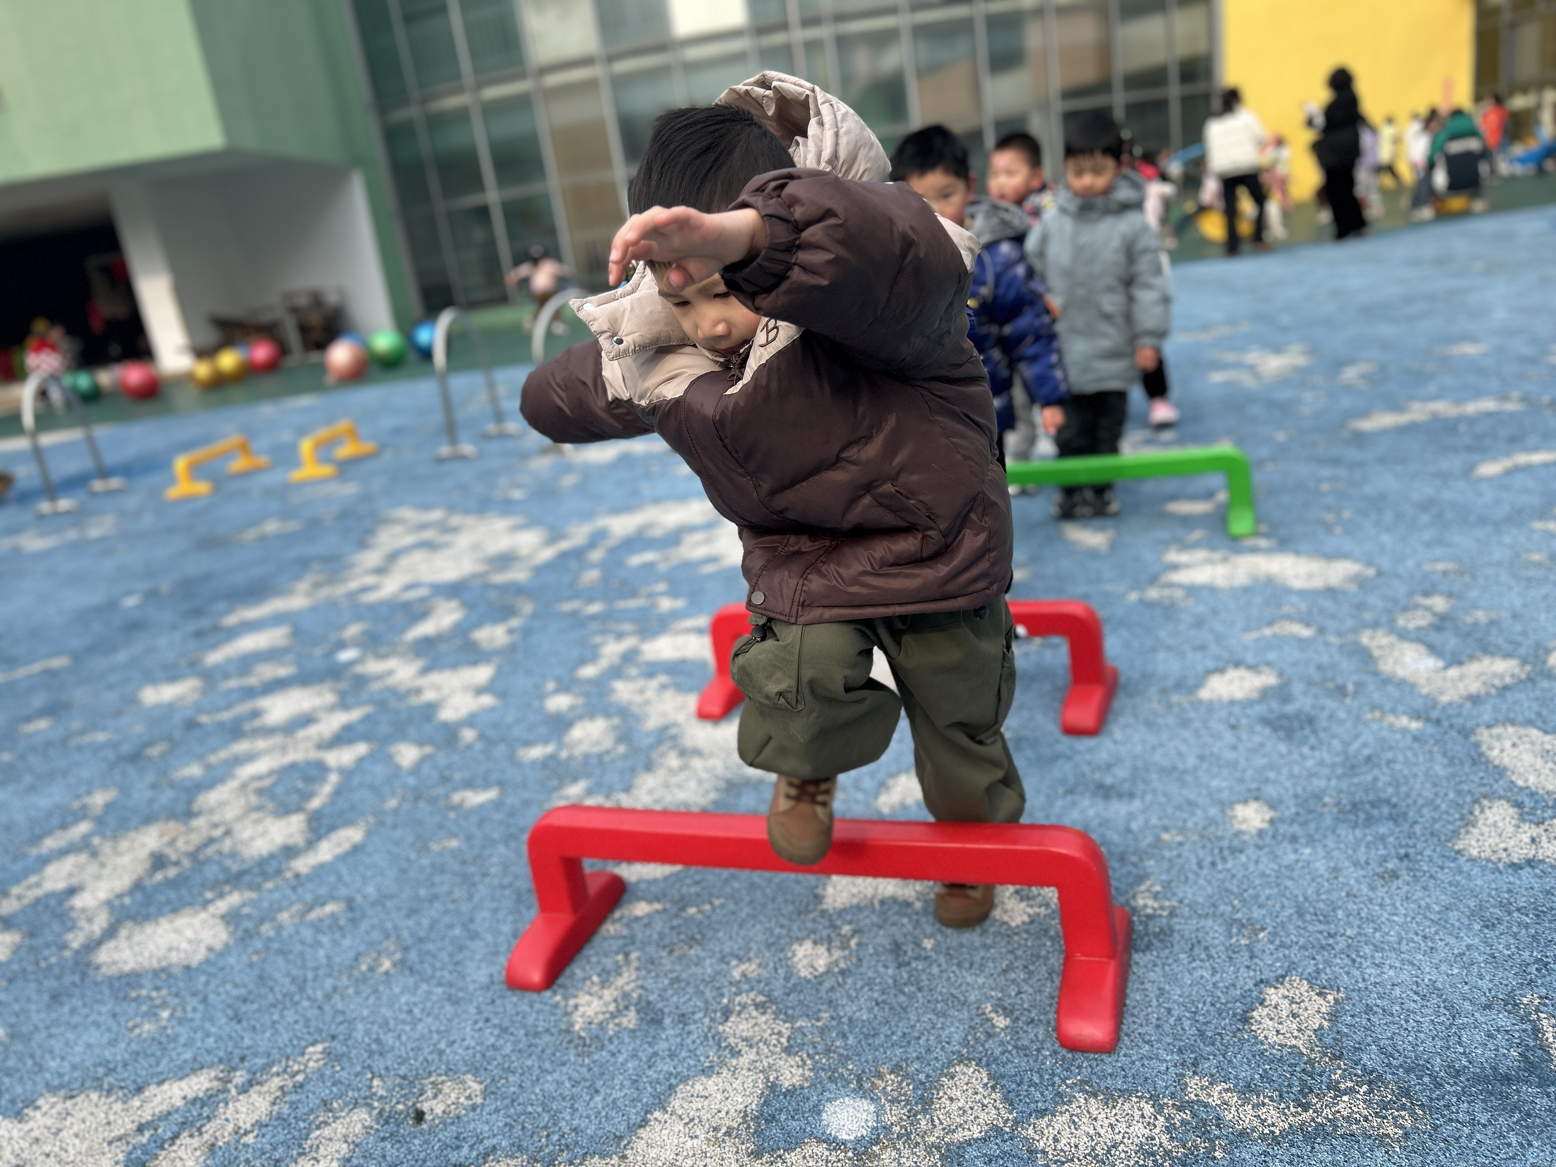  怎么一跳起来，两只脚就分开了呢。 | 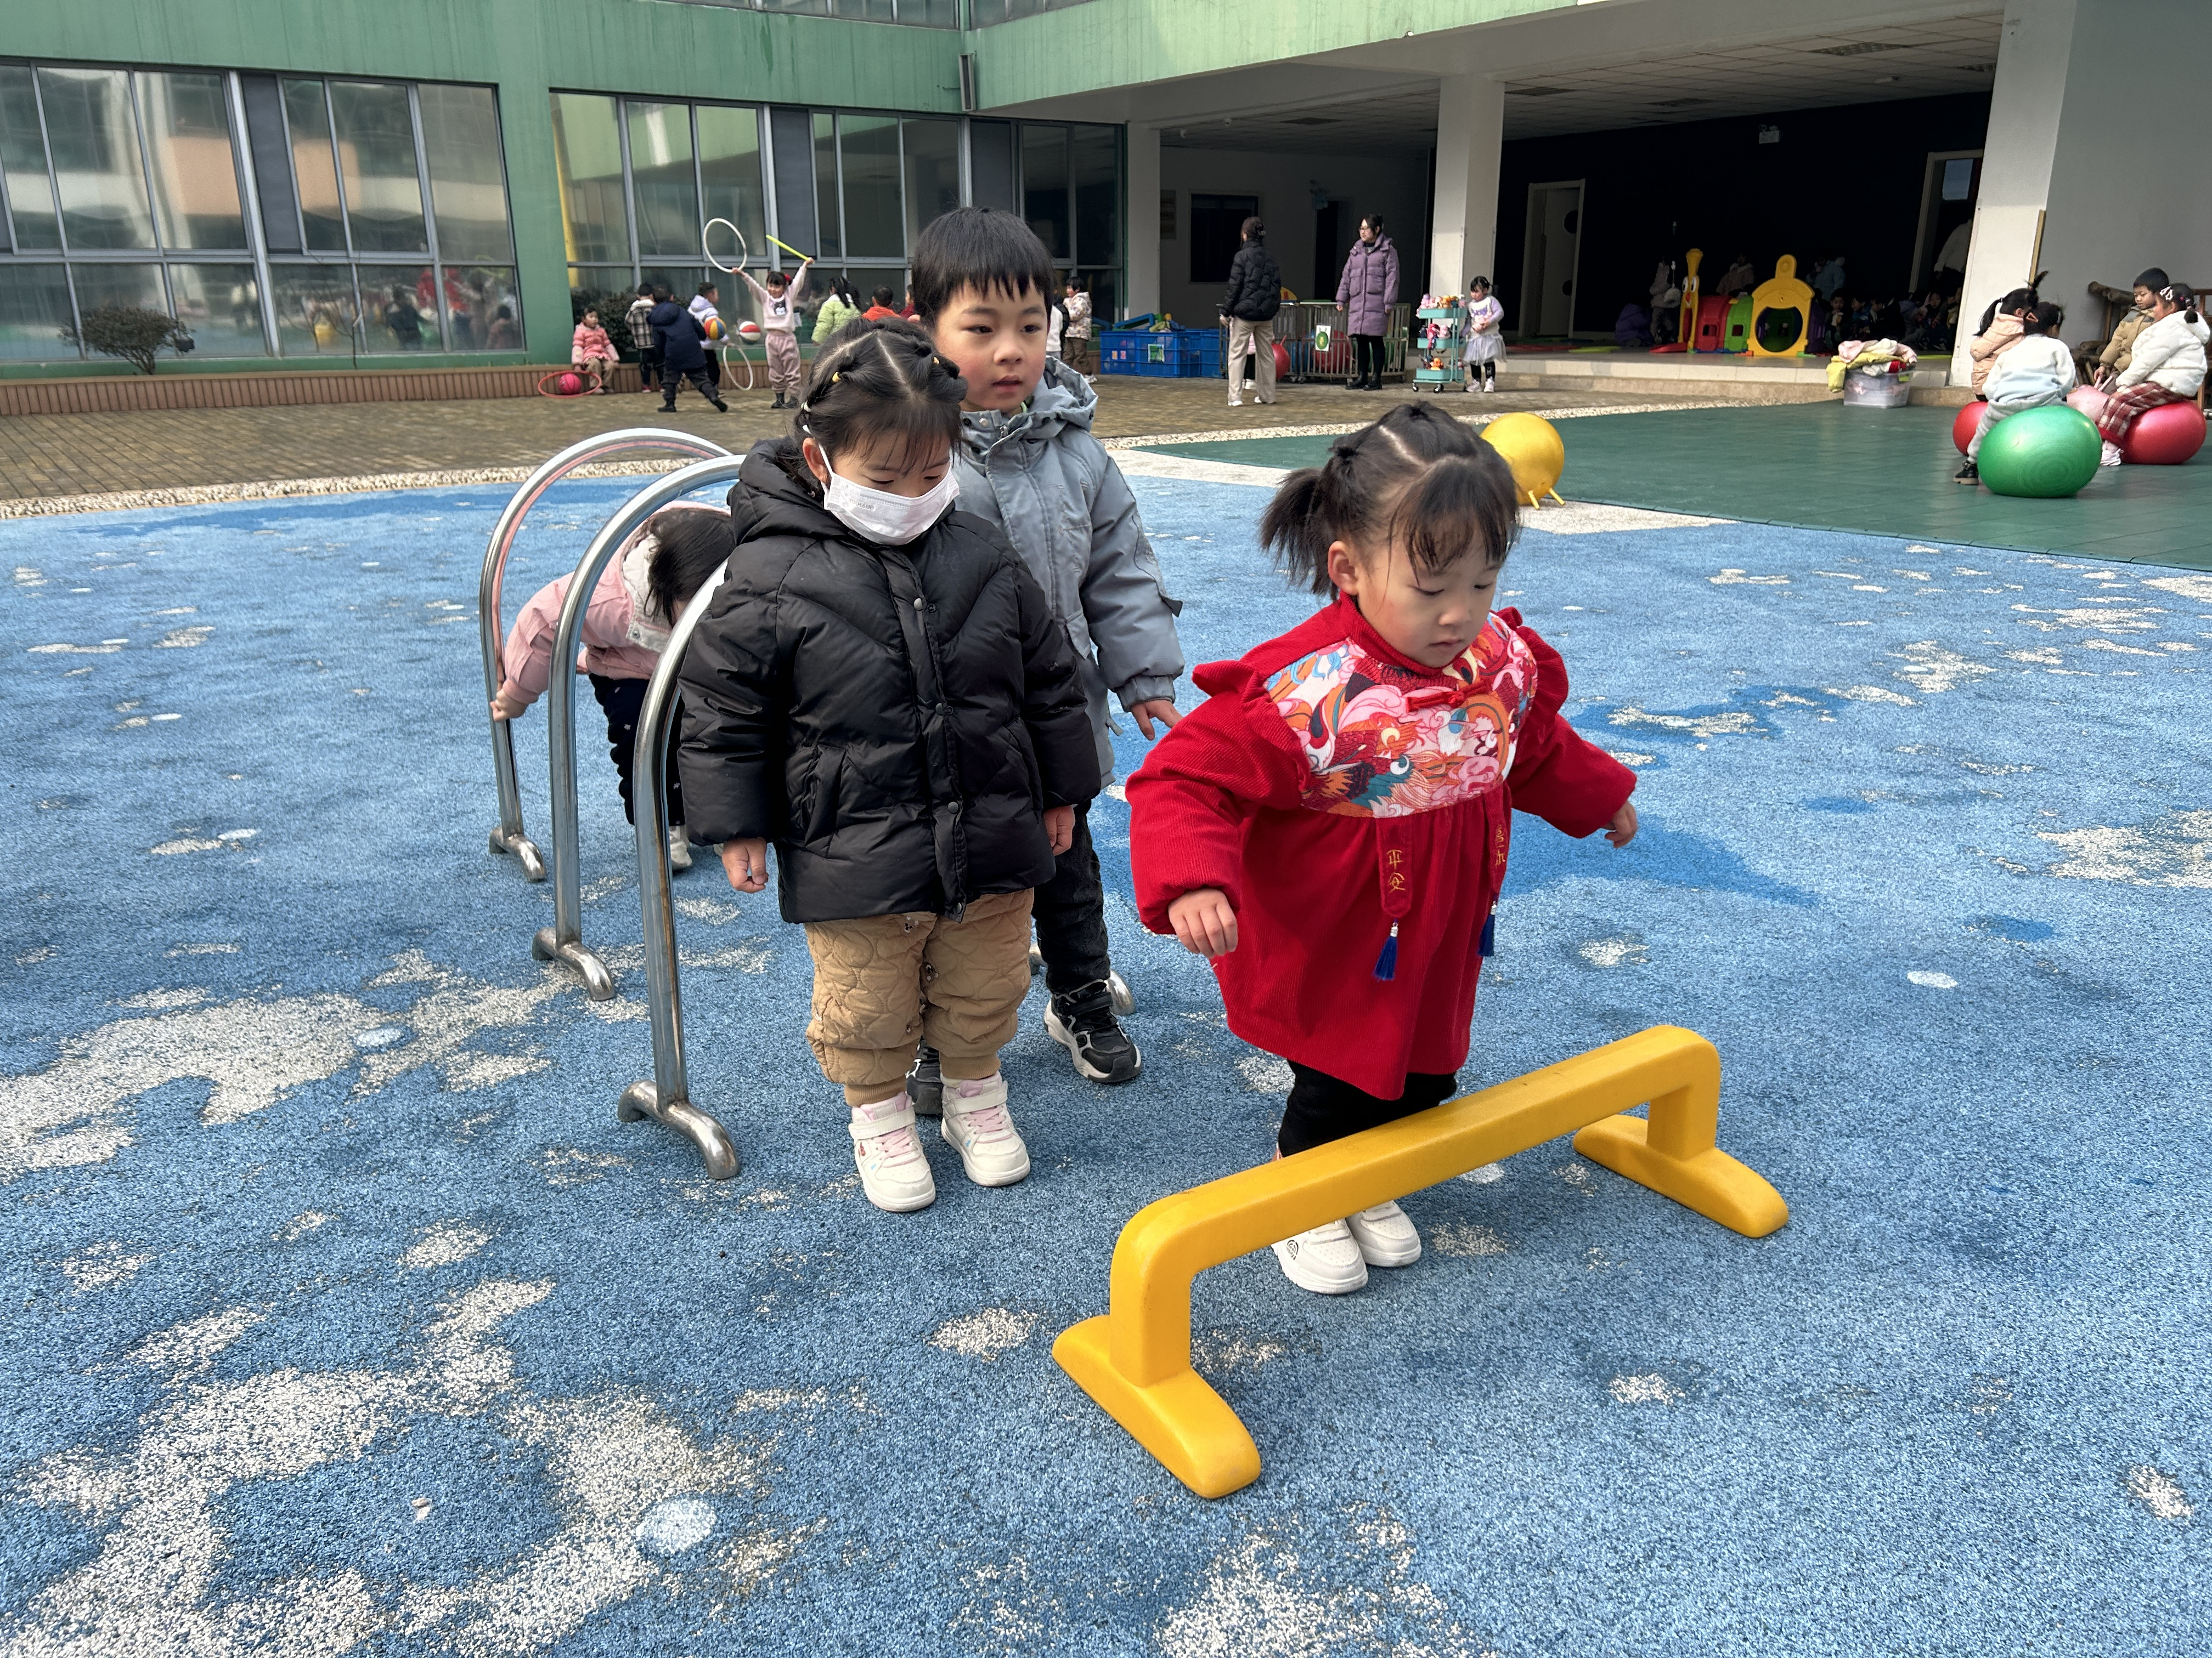  双脚并拢、下蹲，预备备～ | 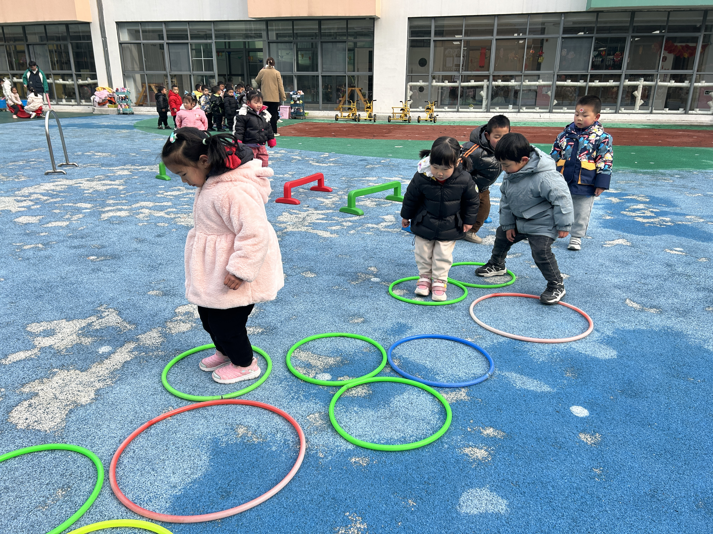  双脚并拢跳进一个圈
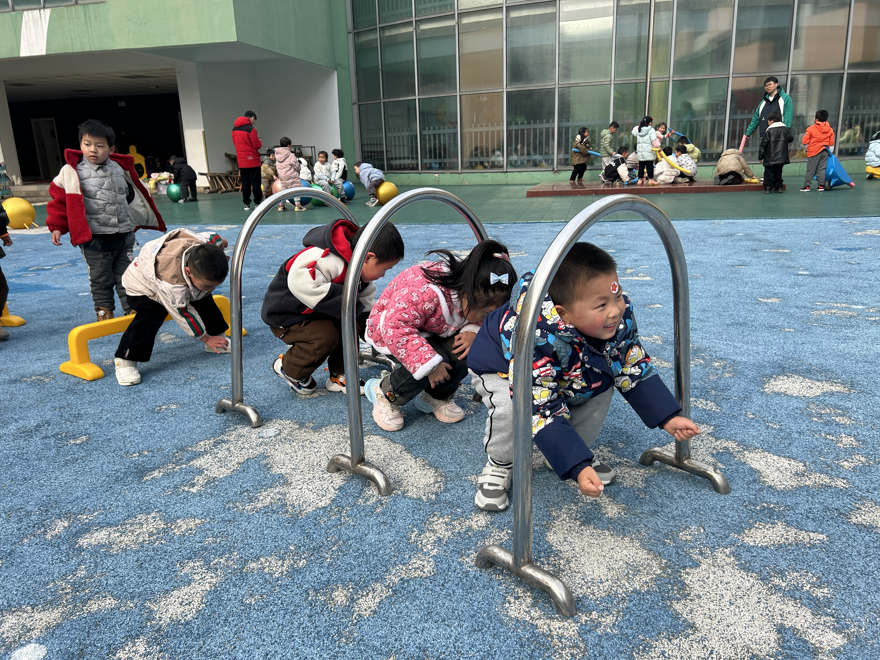  尽量低下身子，不碰到拱门。 | 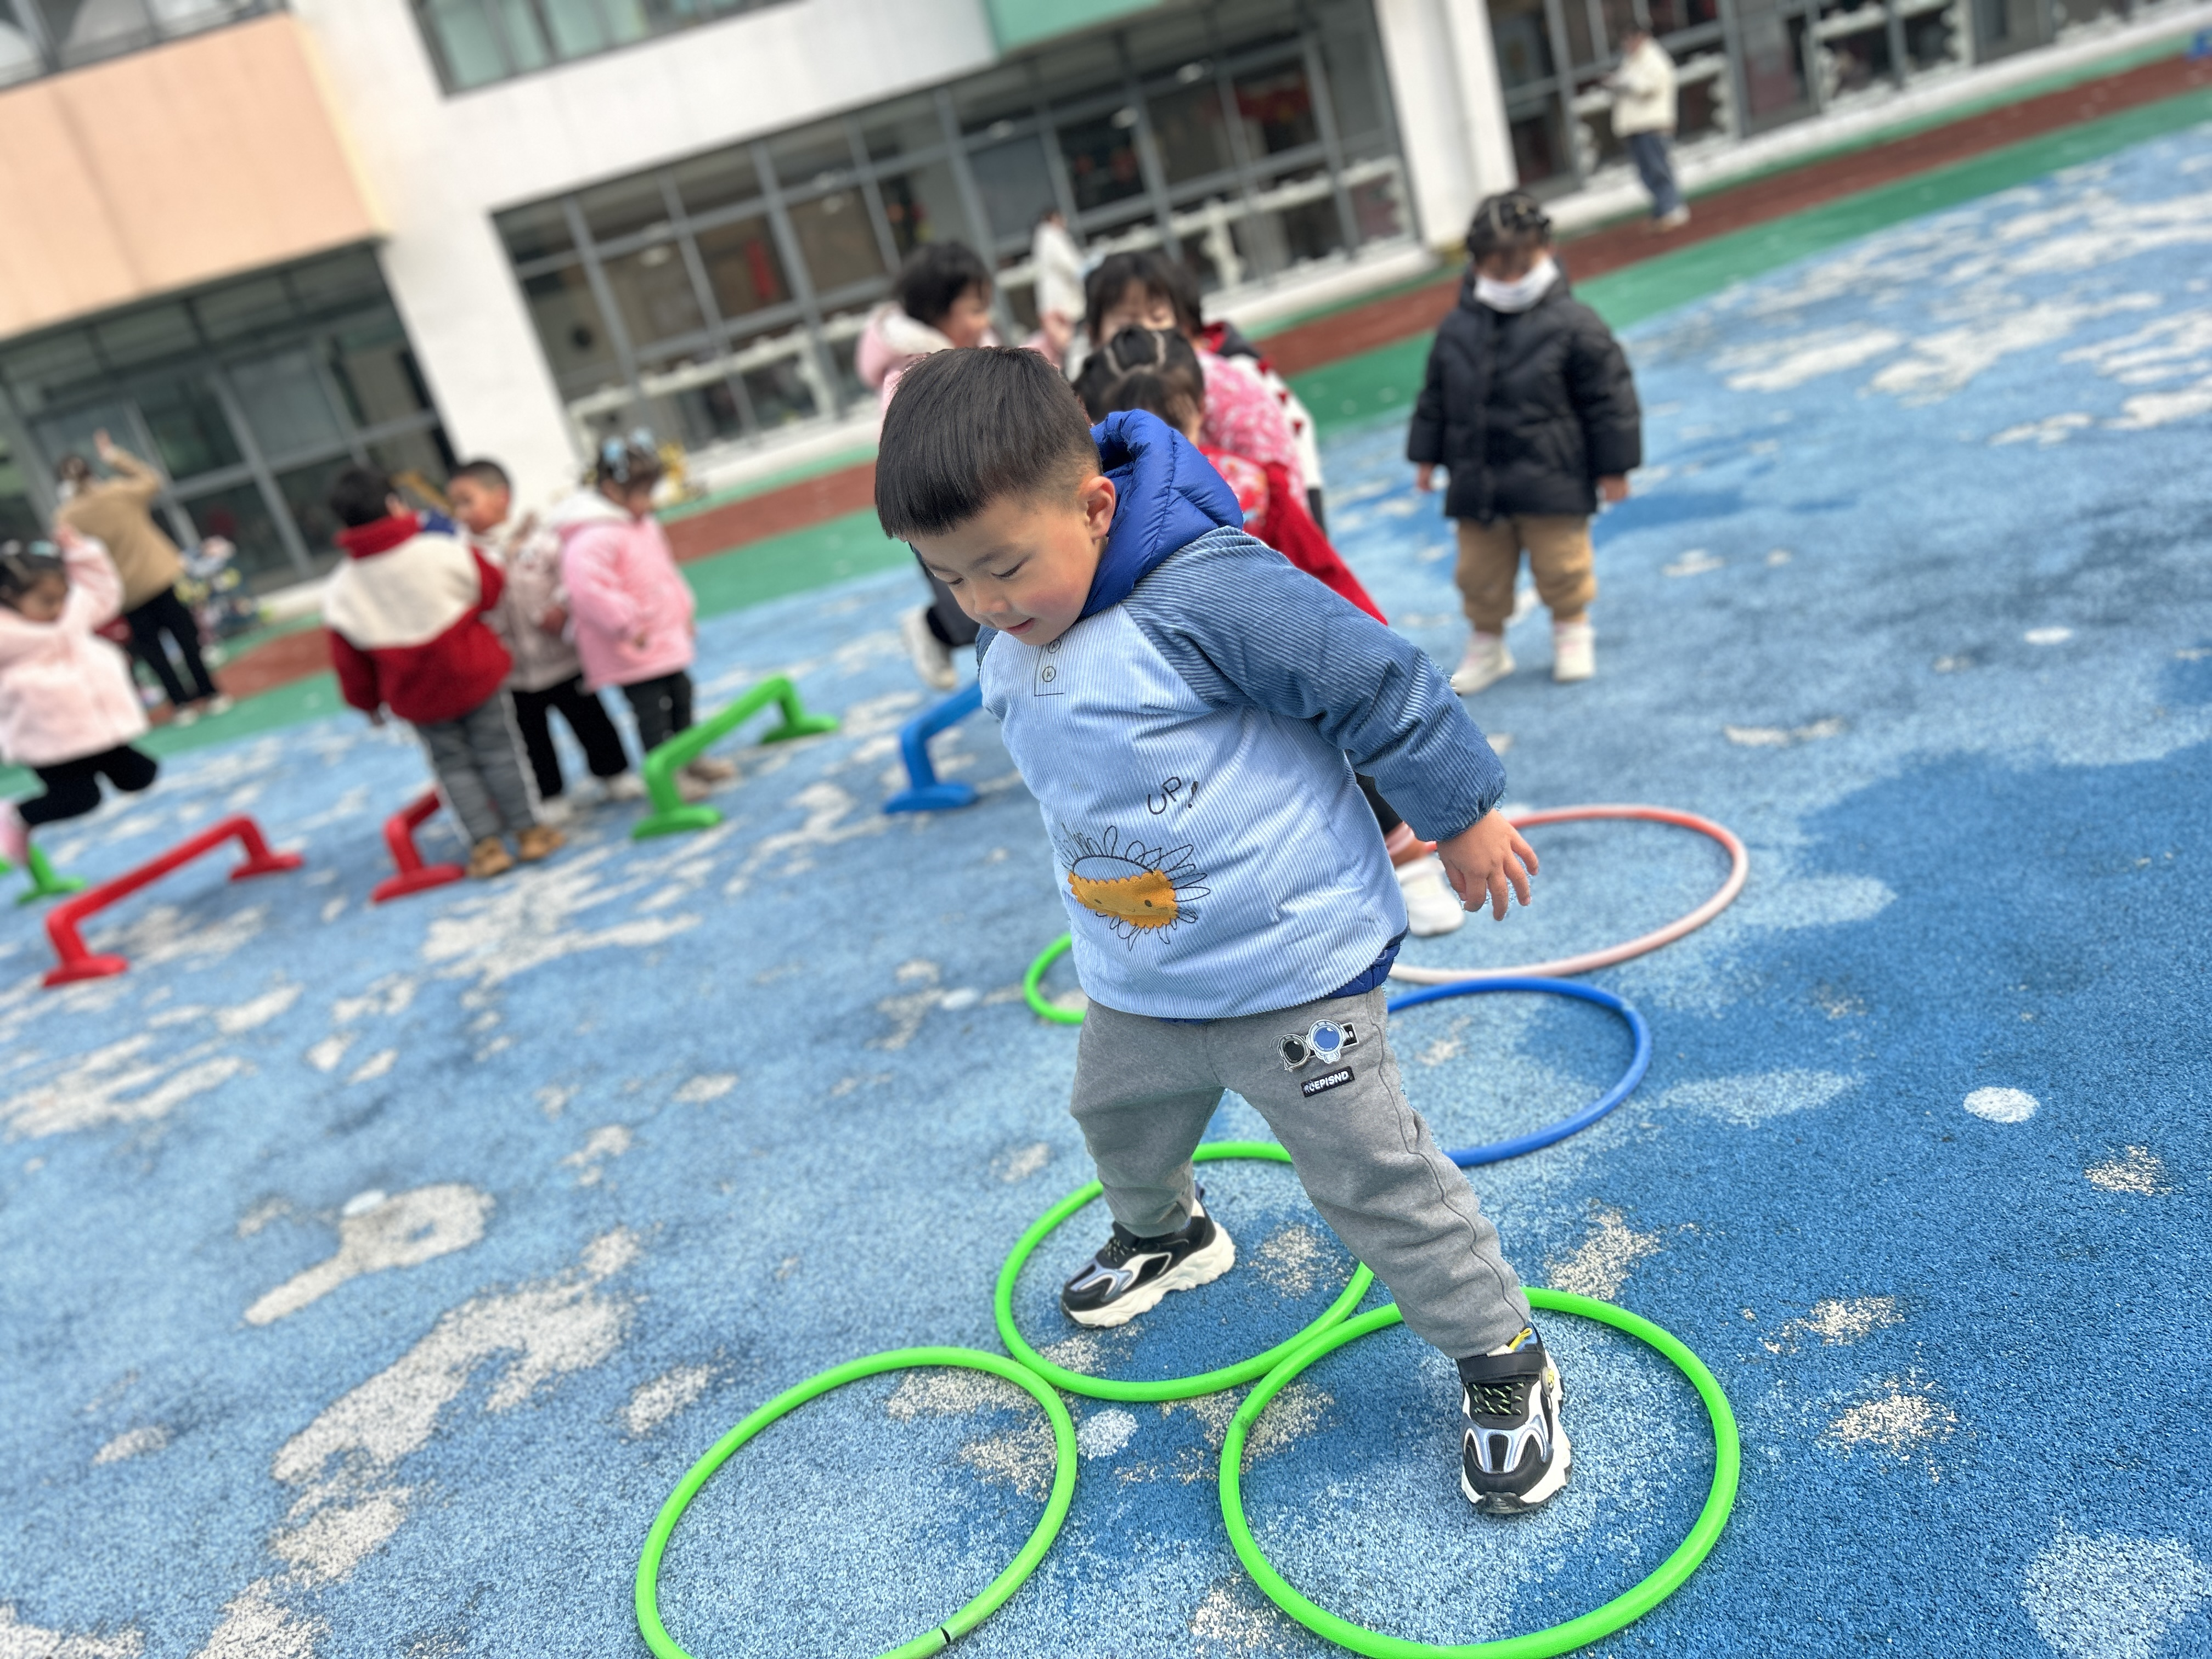  我还会分开跳哦。 | 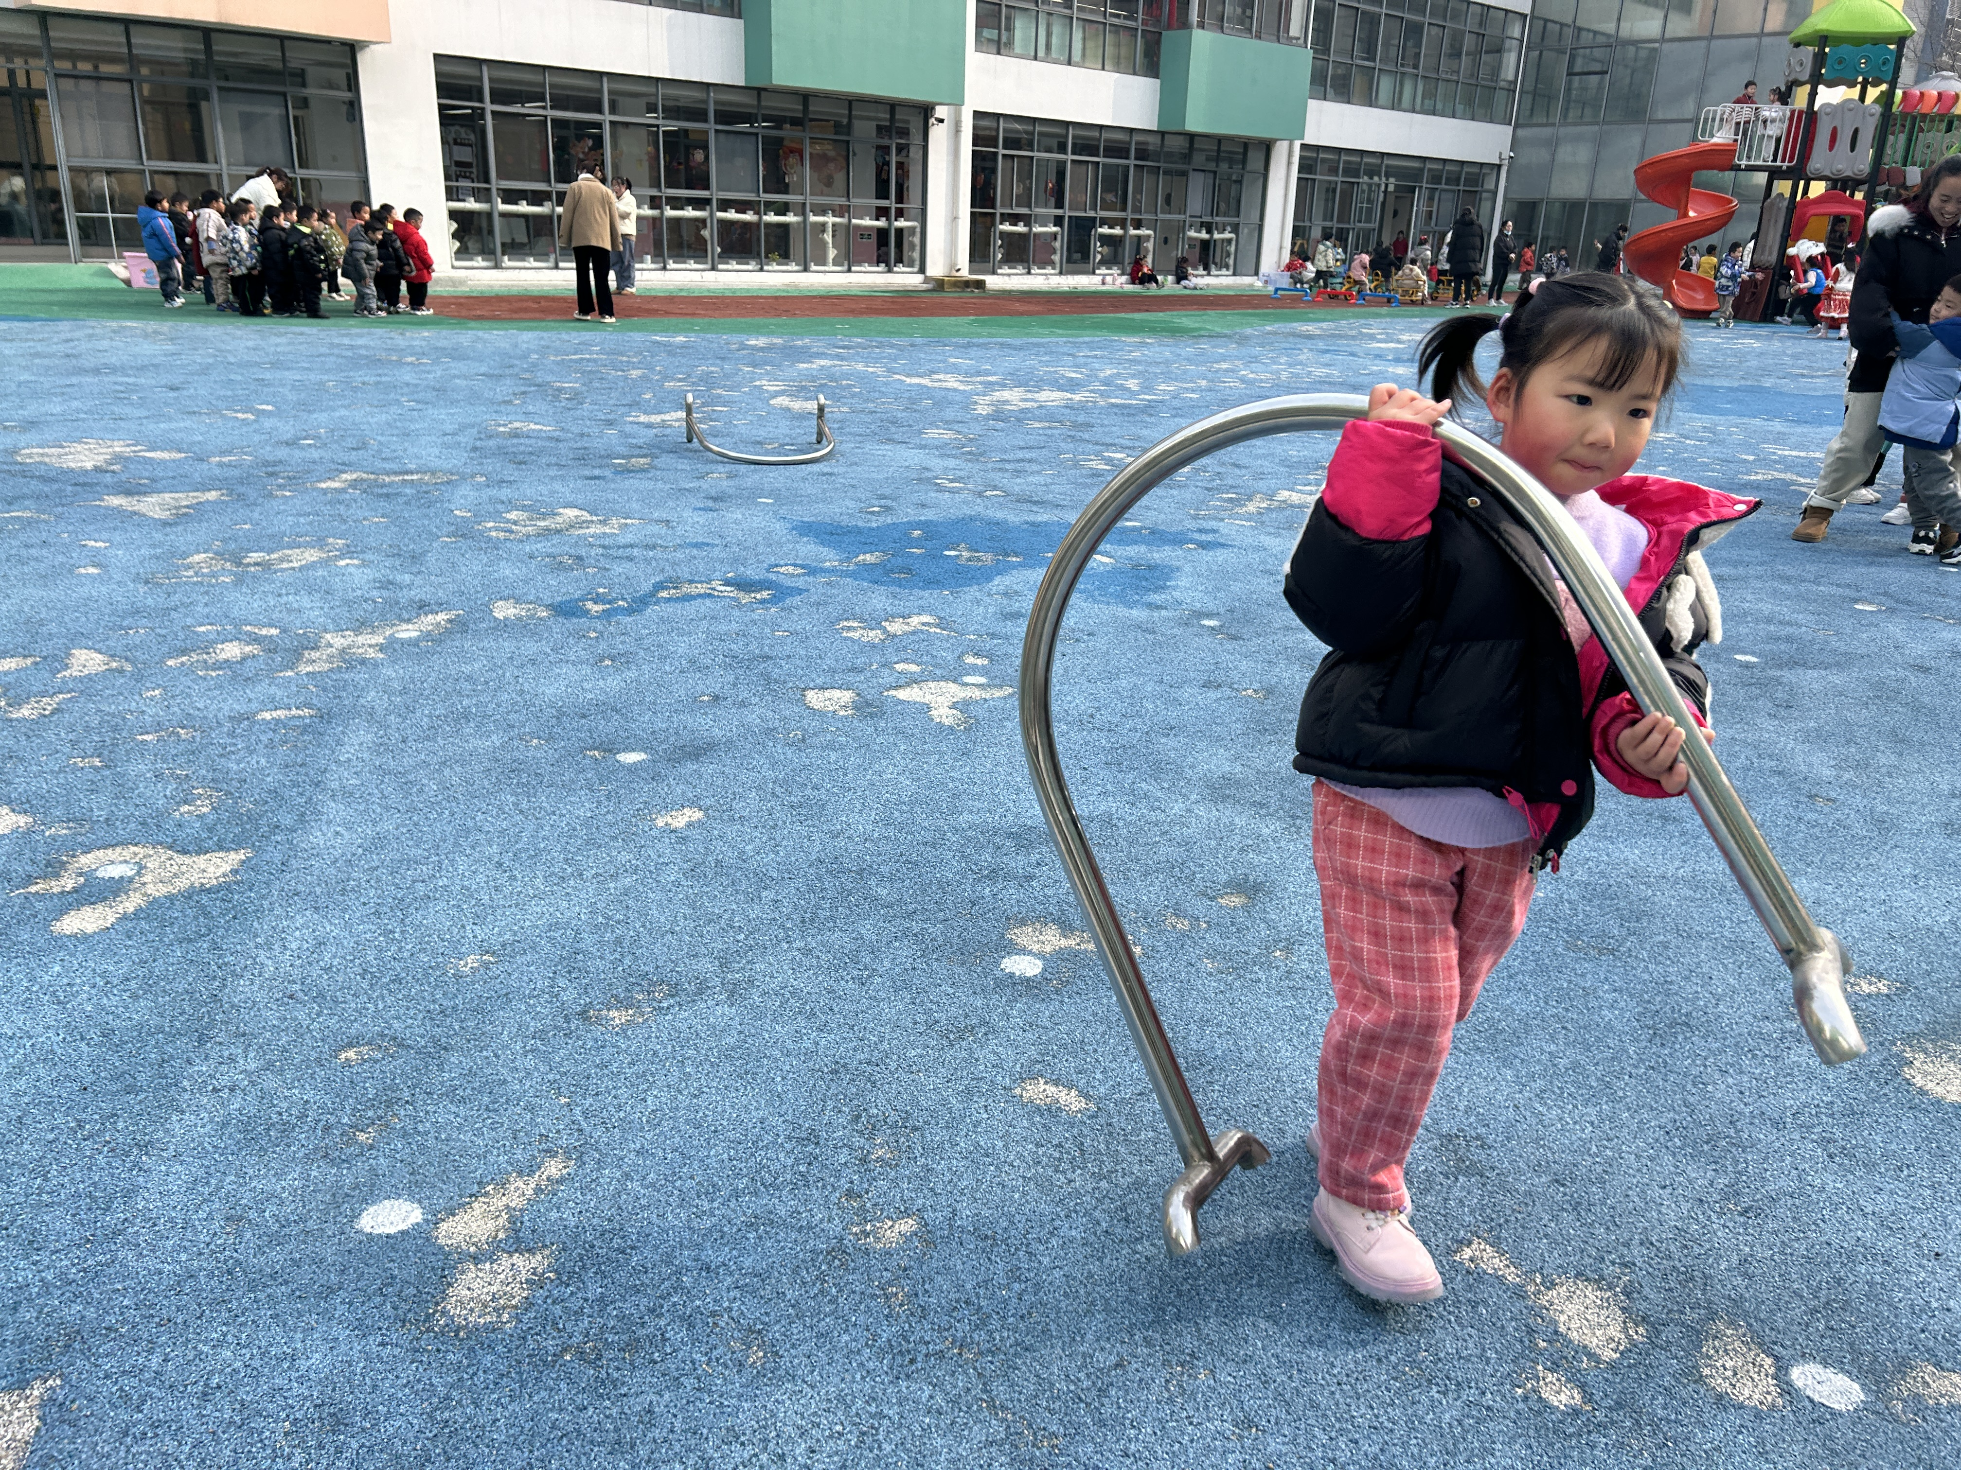  我是整理小能手。
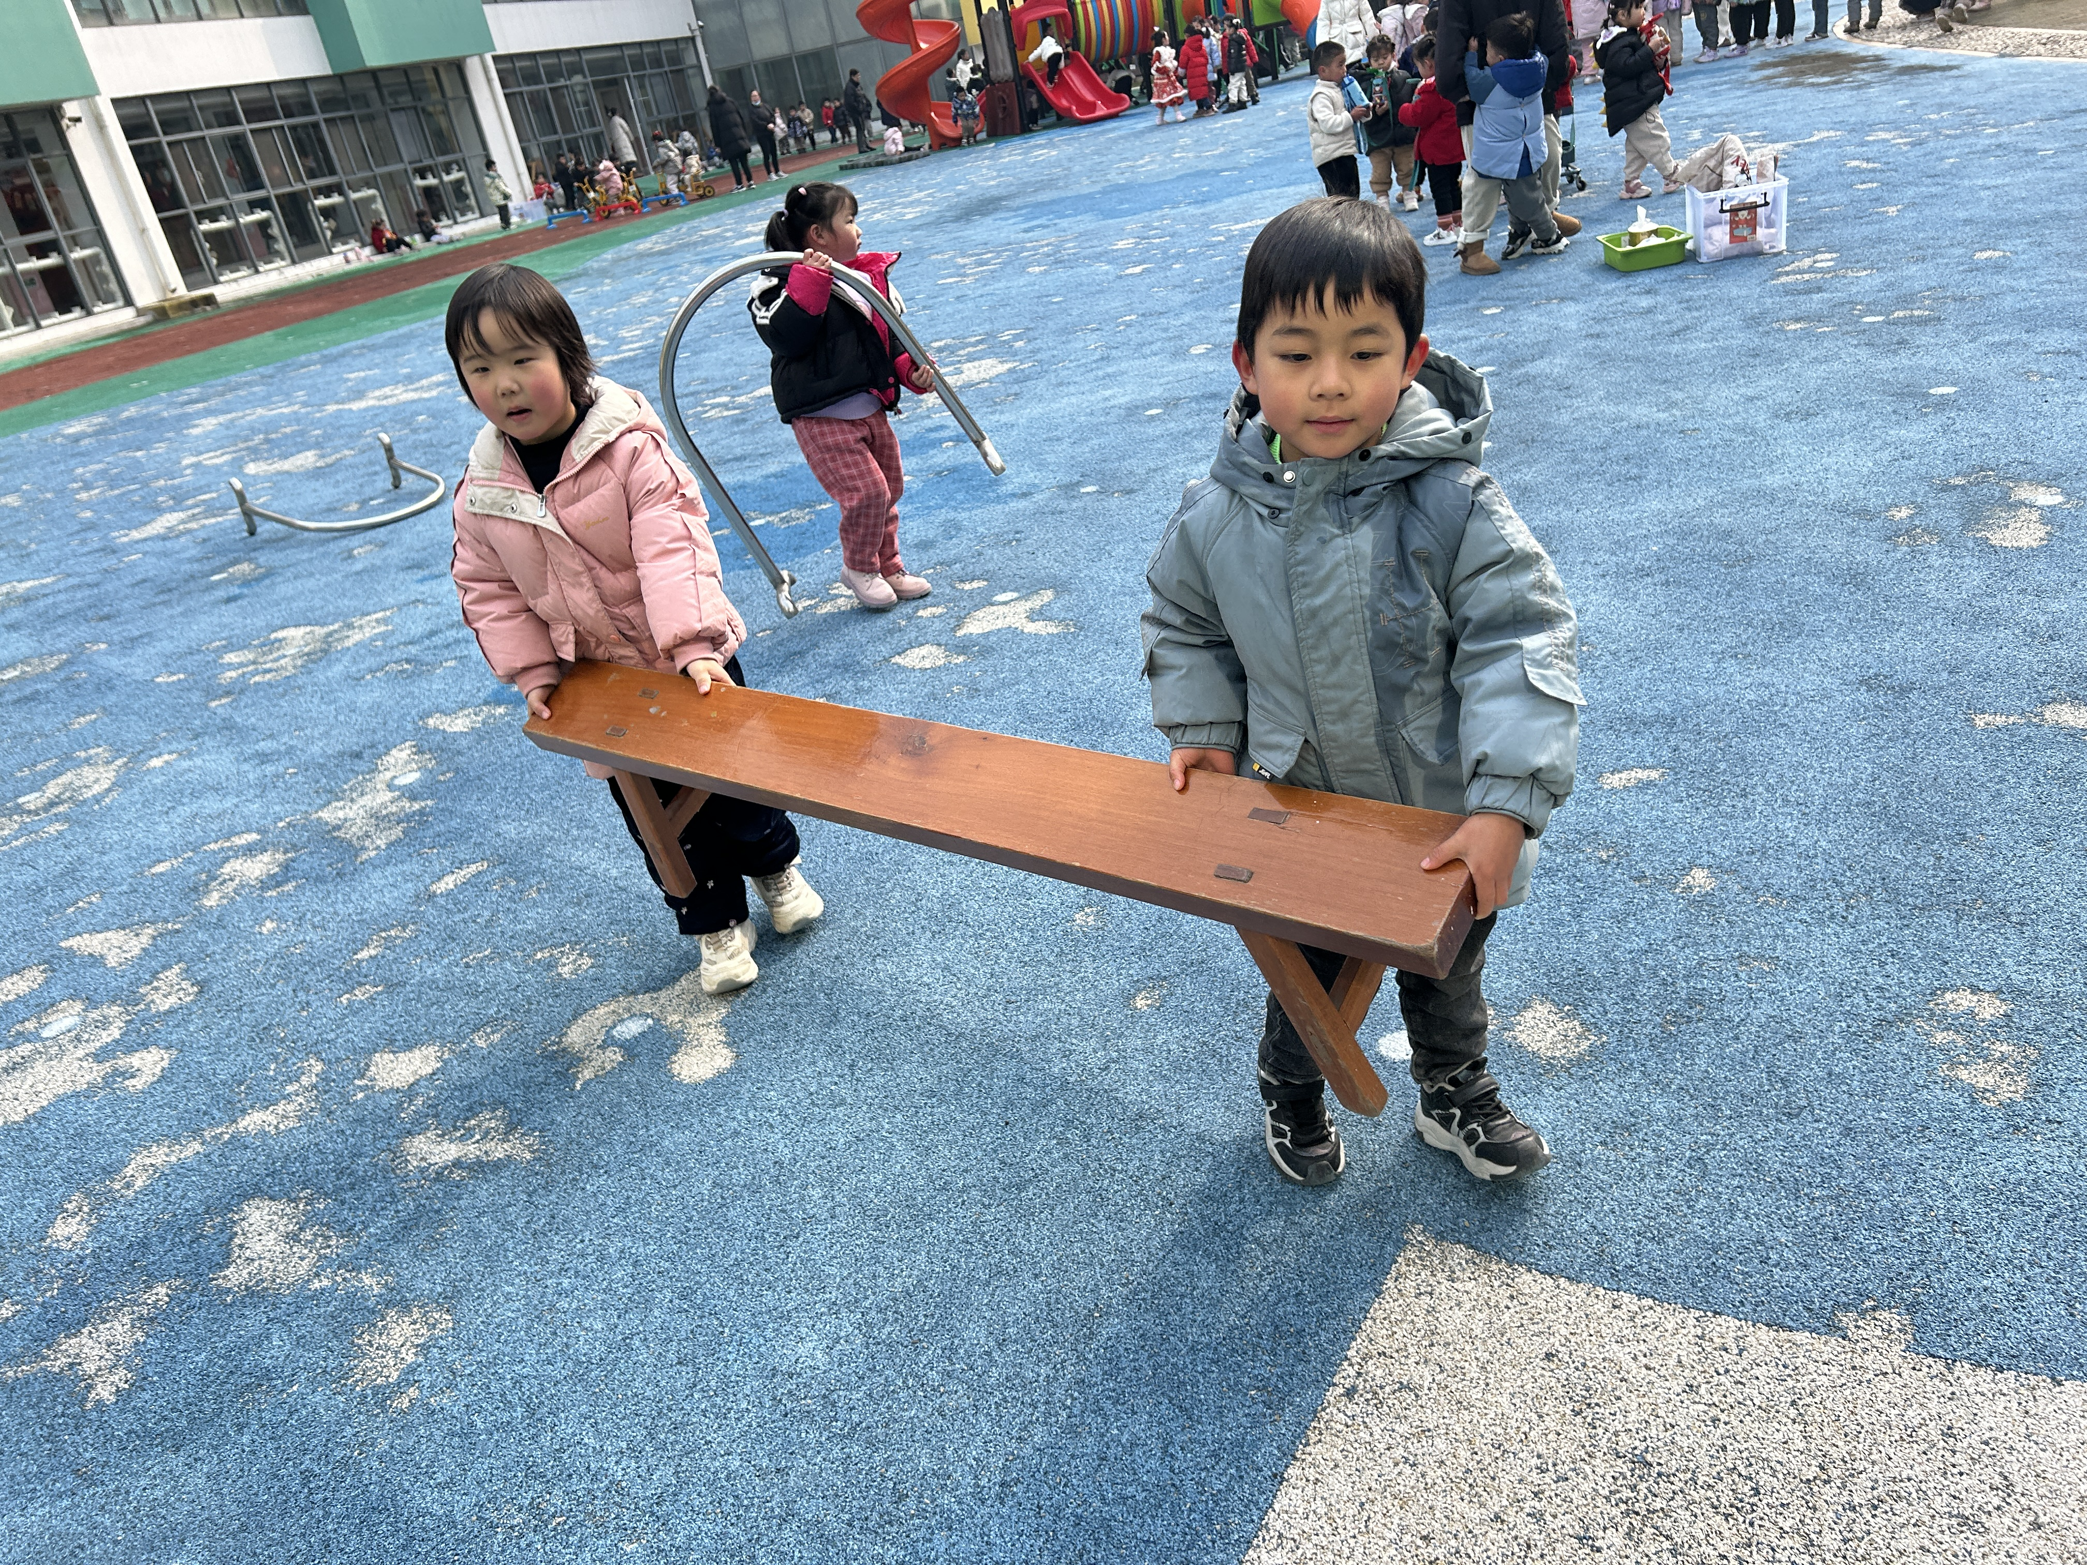  班级小主人就是我们。 | 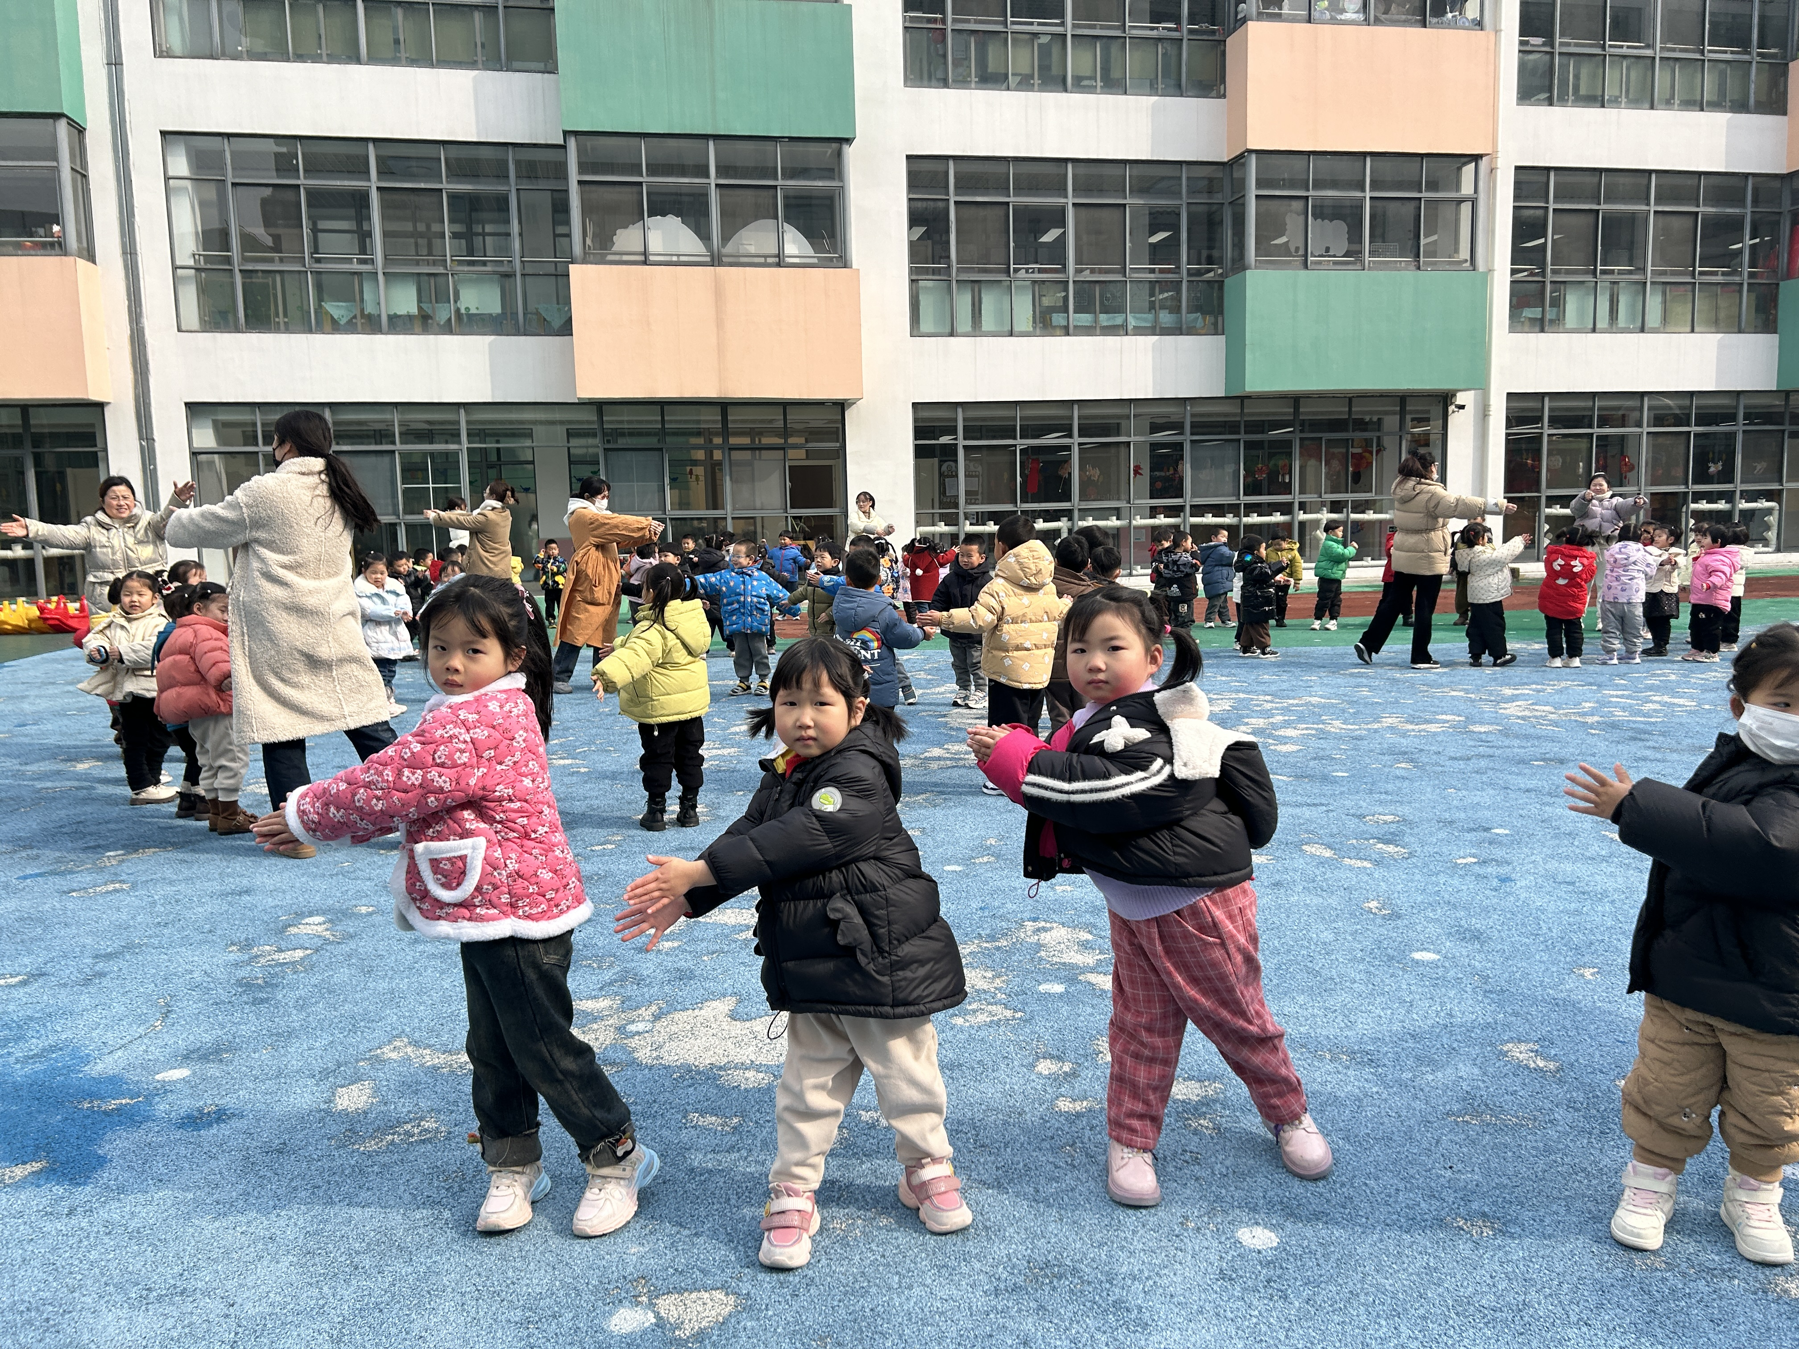  今天是第一次做下半学期的操哦。 | 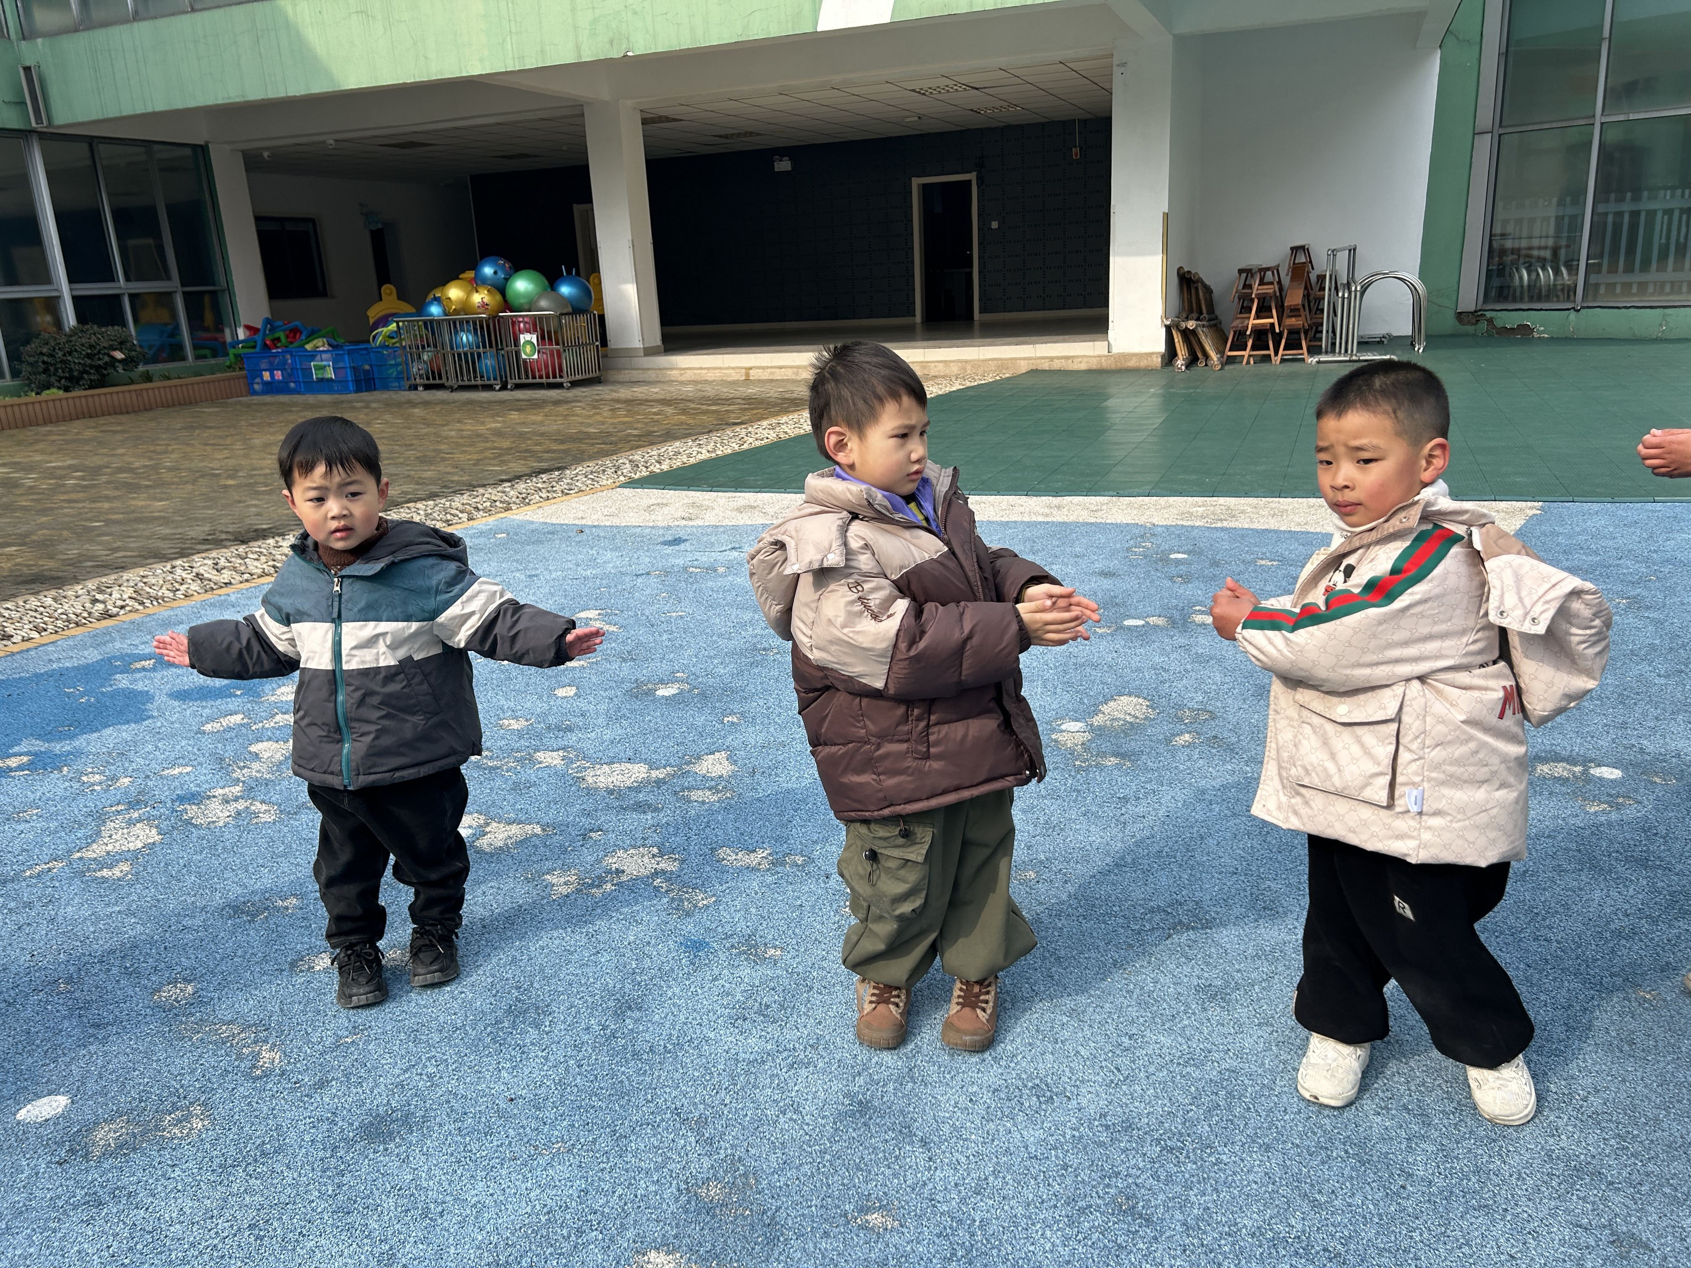  看我们动作有力，表情到位。

- 集体活动：语言《自己的事情自己做》
《自己的事情自己做》是一幅内容简单、贴近幼儿生活的图片，图片讲述了宝宝自己穿衣、刷牙、洗脸、吃饭，自己的事情自己做的一件事。图片内容浅显易懂，与幼儿的生活经验相吻合，从而引起孩子的共鸣，使其产生讲述的兴趣。
表扬这些小朋友会看画面，能根据画面说出图中有什么，发生了什么事：张铭昊、程诺、夏一心、顾羽汐、王婉苏、张竹青。
表扬这些小朋友乐意在集体面前大声清楚地讲述：丁秋铭、金文哲、汪雪婷、顾晨怡、殷颂惜、郭静悠、官同羽、熊梓轩。
希望这些小朋友能端正坐姿，遵守集体活动规则：张梓祎、梁佳硕、熊梓轩、程诺、徐燃、孙思淼。
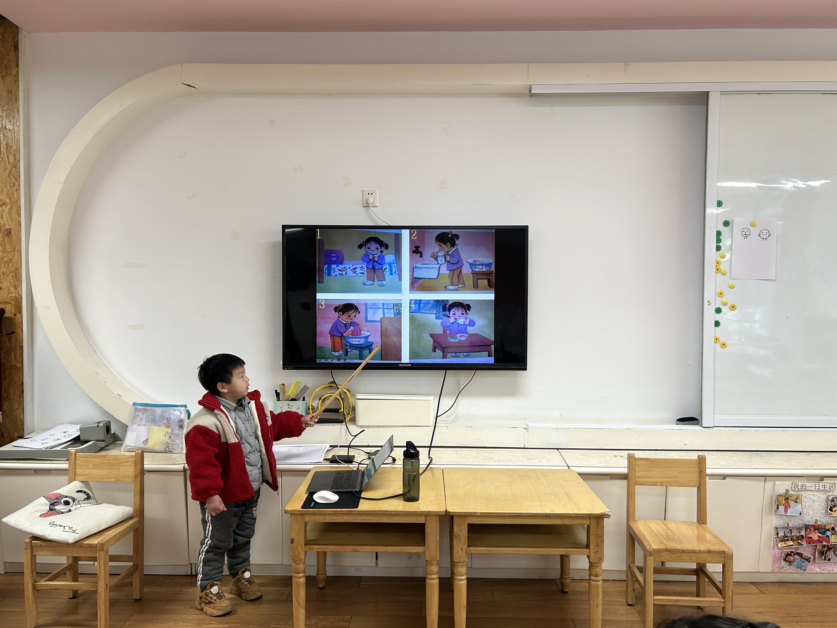 | 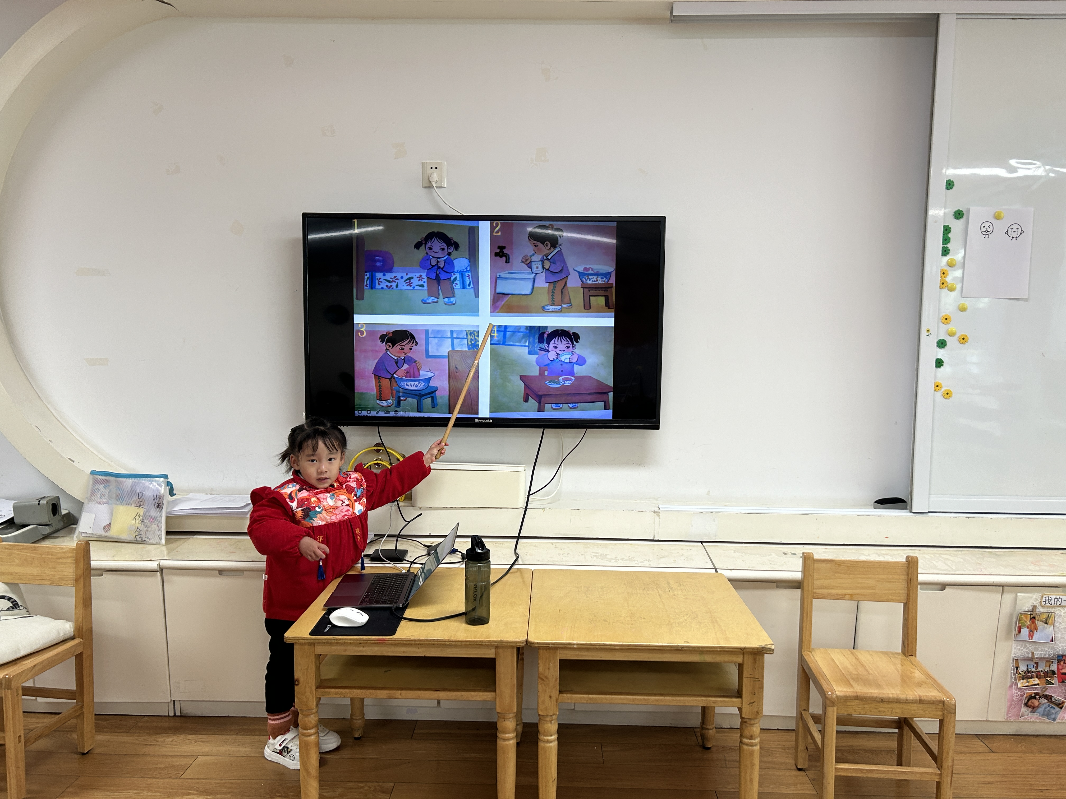 | 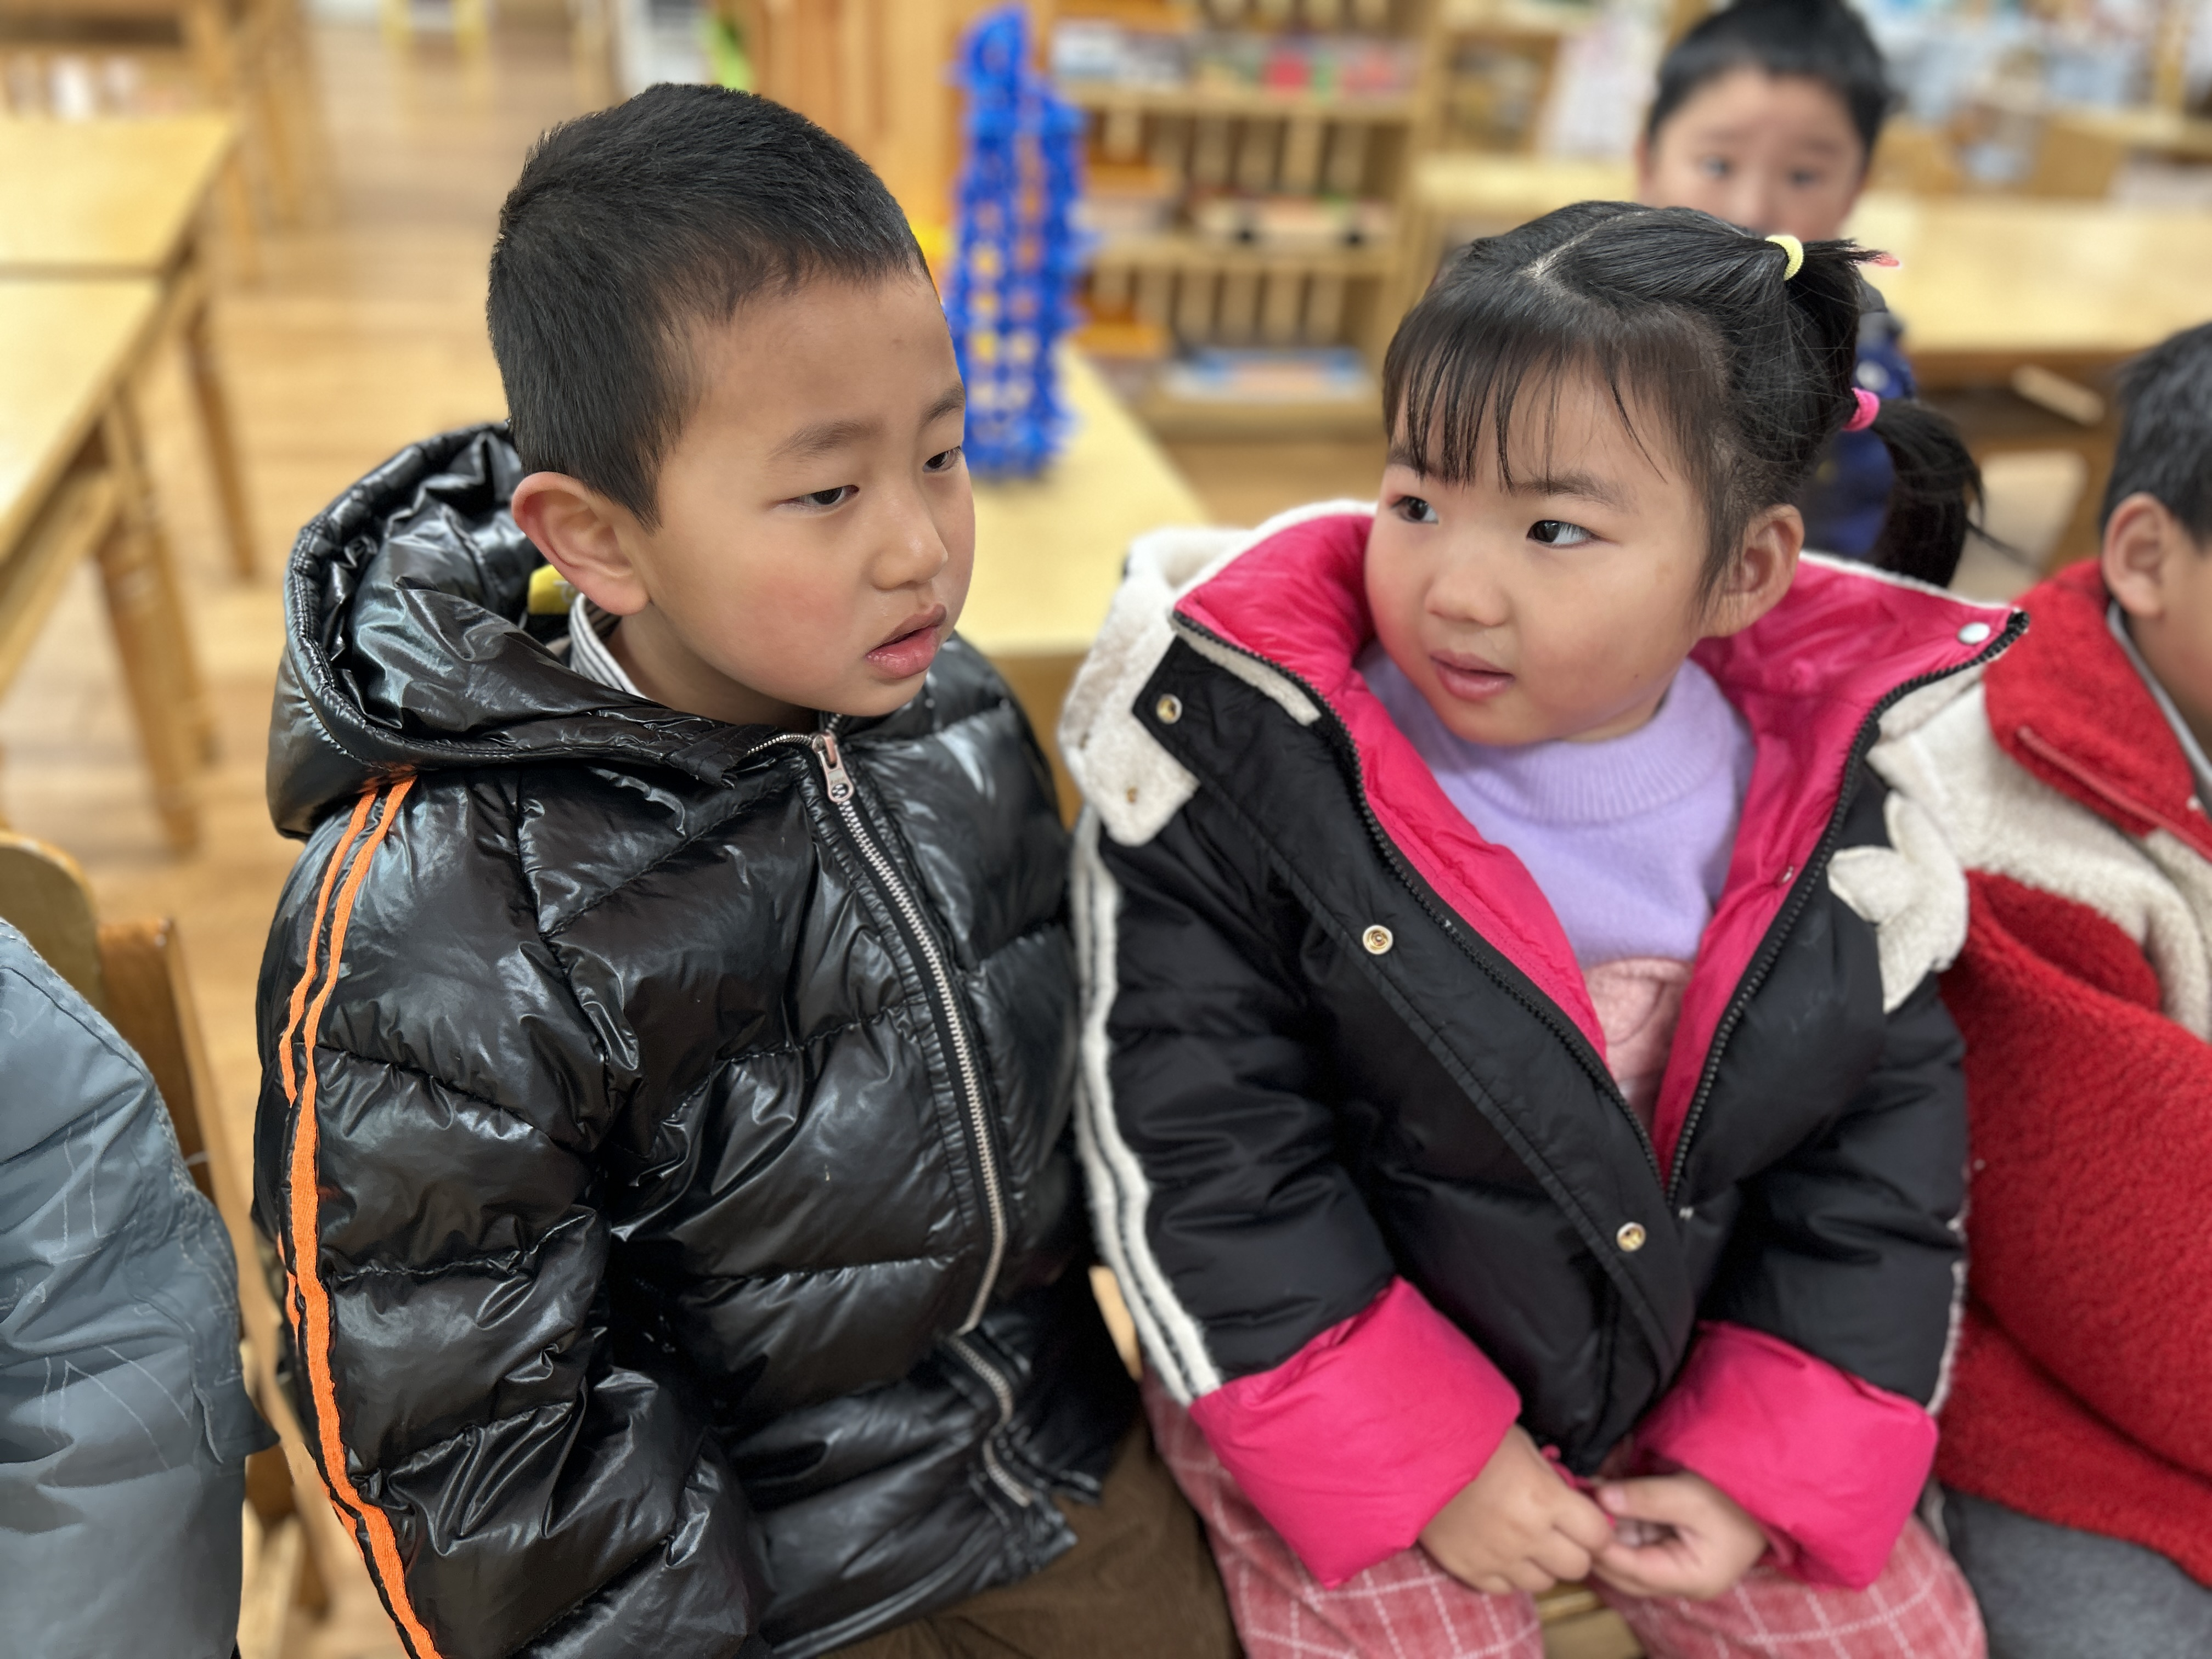
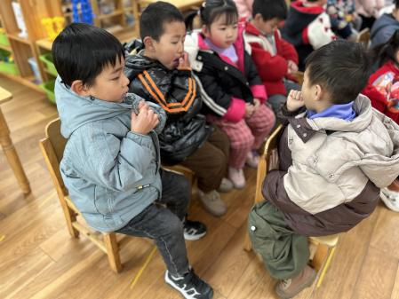 | 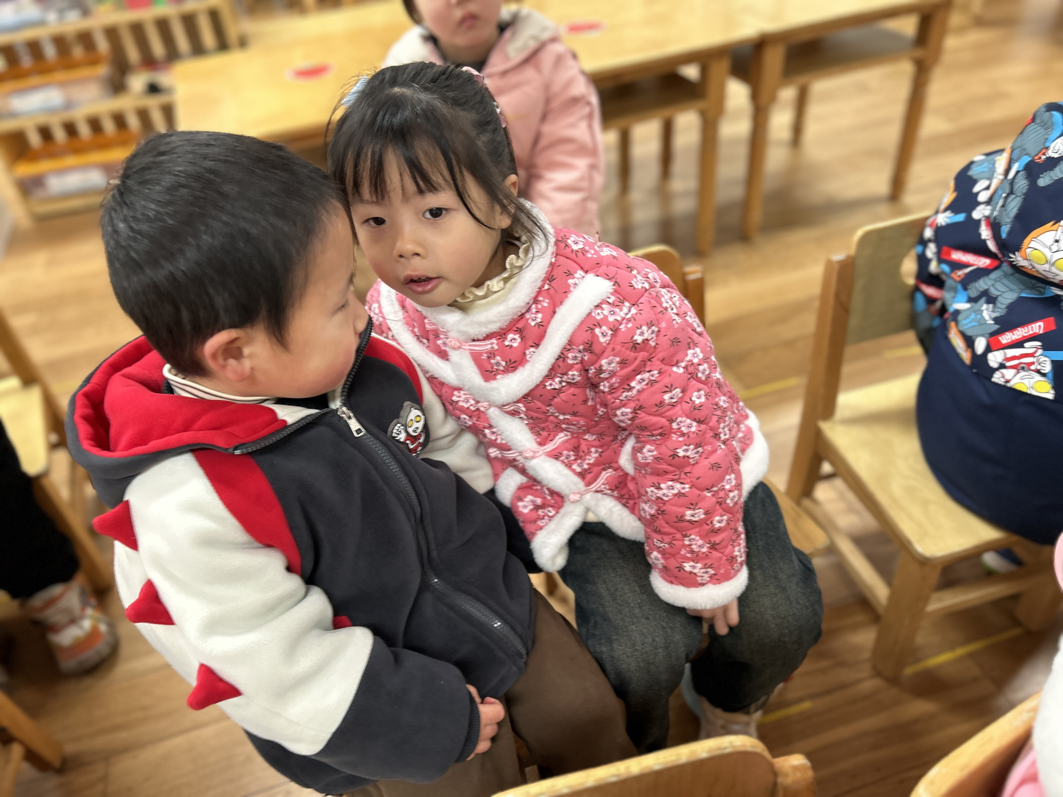 | 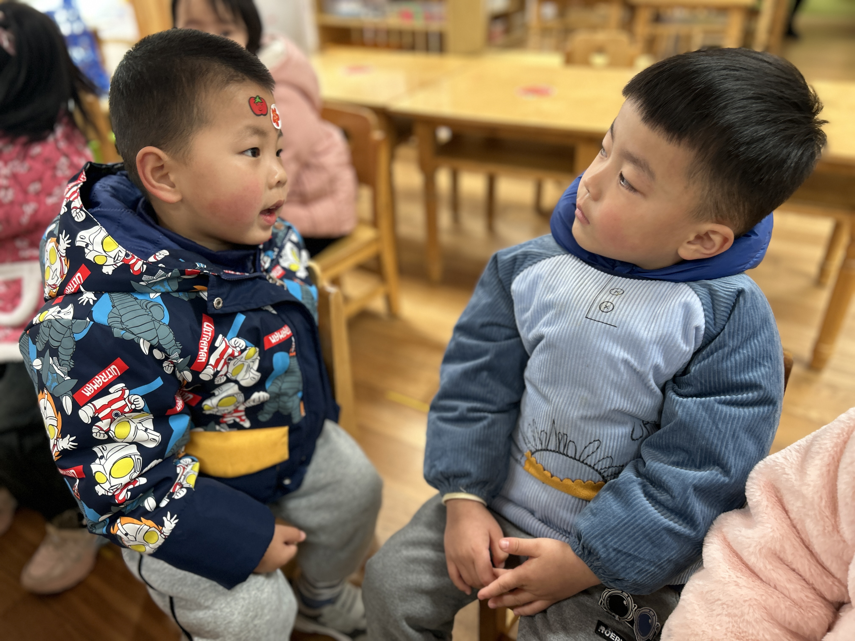
三、家园配合
1.周一～周四，延时班放学时间：16:30，周五没有延时班，统一放学时间：15:30。
2.因病请假的小朋友较多，在家注意多开窗通风，让空气流通；选择合适的时间、地点进行适量的运动。希望生病的小朋友们快快恢复好，我们都在幼儿园等着你们哦～
3.近期会有收费通知，请大家关注并即使缴纳，在群内回复。

